**习题6**

1. **什么是程序仿存的局部性?**

答：在很小的一段时间内，最近被访问过的程序和数据很可能再次被访问；在很小的一篇存储区上，往往集中有这些被访问的程序和数据；在访问顺序上，指令顺序执行比转移执行的可能性大。

1. **为何要按层次来构成存储器系统？**

答：通过缓存、主存、辅存三级结构来构成存储器系统，又划分为主存-缓存层次和主存-辅存层次，可以有效提高程序的执行效率，解决存储系统的速度、容量、价格问题，让存储系统既有与CPU相近的速度，又有极大的容量，而且成本较低。

1. **有一段程序执行用到了CACHE,若CACHE总共执行了2200次存取，而120次是由主存完成，如果CACHE的存取周期是50ns,主存的存取周期为300ns,求CACHE/主存系统的效率和平均访问时间。**

答：

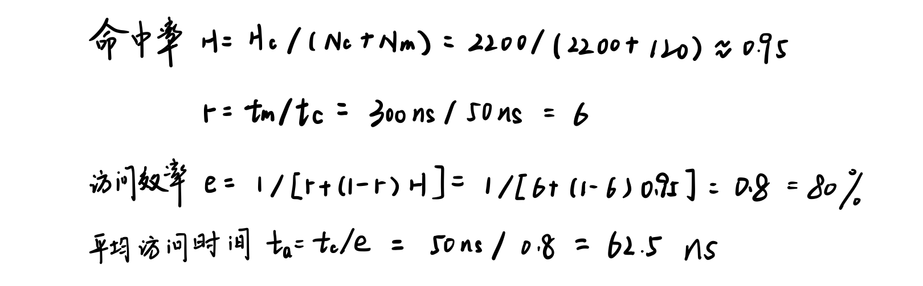

1. **说明CACHE地址映射的全相联映射方式是如何工作的？**

答：主存与缓存分成相同大小的数据块，主存的某一数据块可以装入缓存的任意一块空间中。用有效位来标记cache中有没有放过数据，主存中的数据块随机挑选cache中有效的数据块，并将主存中的地址存到Cache中。

1. **解释CACHE工作是为何要进行替换，如何进行？**

答：程序运行时总会频繁地使用那些被使用过的指令和数据，Cache工作原理就是尽量保存最新数据，若Cache中可用位置已被占满时，就需要进行替换，从而提高命中率。替换方法有随机法、先进先出法、最近最少使用法、最不经常使用法等。

随机法是随即确定替换的存储块。

先进先出法是选择最早调入的块进行替换。

最近最少使用法是选择近期内长久未访问的块进行替换。

最不经常使用法是将一段时间内被访问次数最少的存储块替换出去。